Утверждены
распоряжением министерства
здравоохранения Архангельской области
от 26 июня 2012 г. № 577-рд

ОКАЗАНИЕ ПЕРВОЙ ПОМОЩИ
ПОСТРАДАВШИМ НА ВОДНЫХ ОБЪЕКТАХ
АРХАНГЕЛЬСКОЙ ОБЛАСТИ

МЕТОДИЧЕСКИЕ РЕКОМЕНДАЦИИ

АРХАНГЕЛЬСК
2012

За последние пять лет в России на воде погибло более 63 тысяч человек, свыше 14 тысяч из них - дети младше 15 лет.
В 2011 году на водных объектах Архангельской области произошло 101 происшествие, в которых погибли 103 человека (по данным Главного управления МЧС России по Архангельской области).
По состоянию на 28 мая 2014 года на территории Архангельской области было зарегистрировано 35 происшествий на воде, в которых 31 человек погиб и 7 человек пострадало
По данным Всемирной организации здравоохранения в мире на воде ежегодно гибнет около 450 тысяч человек. В странах с морским побережьем и теплым климатом утопление стоит на втором месте после дорожно-транспортных происшествий. Из общего числа утонувших 54% составляют лица в возрасте 20-25 лет, большая часть которых умела плавать.

Утопление – терминальное состояние или наступление смерти вследствие аспирации (проникновения) жидкости в дыхательные пути, рефлекторной остановки сердца в холодной воде либо спазма голосовой щели, что в результате приводит к снижению или прекращению газообмена в легких.

Запомните!
Находясь у воды, никогда не забывайте о собственной безопасности
и будьте готовы оказать помощь попавшему в беду!

Смерть от утопления обусловлена следующими причинами:

Страх - один из ведущих факторов гибели людей при катастрофах на воде. Возникающая у человека паника приводит к дискоординации движений. В результате он либо захлёбывается водой, либо выбивается из сил и, погружаясь в воду, делает непроизвольный вдох.

Переохлаждение. Длительность безопасного пребывания в воде зависит от её температуры. Например, при 24 гр.С можно выжить, находясь в воде до 8 часов, при 20 гр.С - 2,5 часа, при 15 гр.С - 1 час, при 10 гр.С - 35 минут. При температуре воды 4 - 6 гр.С уже через 10 - 20 минут появляются нарушения двигательной способности и только 50% пострадавших выживают в условиях такого режима.

Другие причины утопления: неумение плавать; назо- или ларингокардиальный рефлекс при попадании воды в нос; травмы головы и шеи, полученные при прыжке в воду; баротравма (при нырянии с аквалангом); переедание, алкогольная интоксикация; состояния, которые могут сопровождаться потерей сознания (эпилепсия, нарушения ритма сердца, сахарный диабет и др.); скорость течения воды, наличие водоворотов и т.д.

Первая помощь при утоплении

Необходимо всегда помнить о собственной безопасности и в первую очередь минимизировать непосредственную угрозу для себя. Поэтому, по возможности, старайтесь спасать тонущего человека, не заходя в воду.
Если утопление происходит недалеко от берега, следует, поддерживая словесный контакт с жертвой, протянуть утопающему палку, бросить верёвку или любой плавучий предмет, который можно будет эффективно использовать.

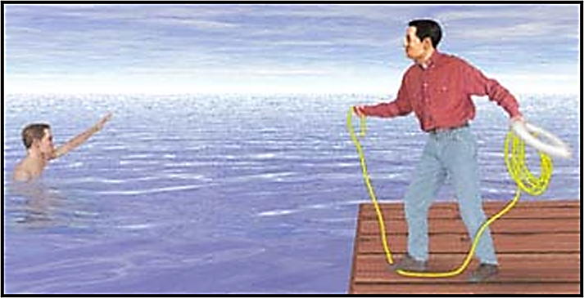

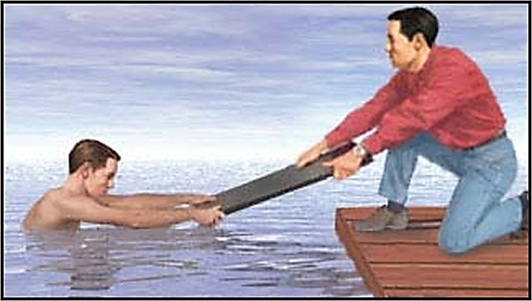

Этапы оказания помощи

Выделяют два этапа оказания помощи при утоплении. Первый - это действия спасателя непосредственно в воде, когда утопающий еще в сознании, предпринимает активные действия и в состоянии самостоятельно держаться на поверхности. В этом случае есть реальная возможность не допустить трагедии и отделаться лишь «легким испугом». Но именно этот вариант представляет наибольшую опасность для спасателя и требует от него прежде всего умения плавать, хорошей физической подготовки и владения специальными приемами подхода к тонущему человеку, а главное - умения освобождаться от «мертвых» захватов.
При оказании первой помощи на воде необходимо помнить некоторые особенности поведения утопающего, а именно: судорожные, неосознанные, нескоординированные движения. Подплывать к утопающему надо сзади, чтобы он не мог обхватить вас руками. Просунув руки через подмышки или держа за волосы, надо повернуть его лицом вверх, и плыть к берегу.

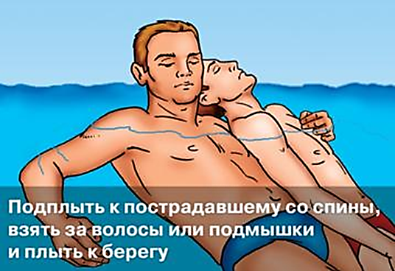

Запомните!
Панический страх утопающего - смертельная опасность для спасателя!

Искусственное дыхание во время буксировки утопающего в бессознательном состоянии может оказаться намного полезней, чем последующее искусственное дыхание на берегу. Однако, выполнить на воде эти приёмы может только хорошо подготовленный и физически сильный спасатель.
В том случае, когда из воды извлекается уже «бездыханное тело» - пострадавший находится без сознания, а зачастую и без признаков жизни, - у спасателя, как правило, нет проблем с собственной безопасностью, но значительно снижаются шансы на спасение. Исход будет зависеть от времени года, температуры и состава воды, особенностей организма, а главное - от вида утопления и верно выбранной тактики оказания помощи.

Утопления — это достаточно обширная группа угрожающих жизни состояний, связанных с экстремальным воздействием водной среды, отличающихся друг от друга как по механизму развития, так и по характеру изменений, наступающих в организме пострадавшего. Эффективность первой помощи во многом зависит от знания особенностей неотложных мероприятий при различных вариантах несчастных случаев на воде.

Смертельная доза аспирированой воды для взрослого - 22 мл/кг; у 85% пострадавших смерть наступает при аспирации 10 мл/кг. Аспирация 2 - 3 мл/кг приводит к потере сознания.

Виды (типы) утоплений:

1. Истинное («мокрое») утопление
Составляет около 70-80% всех случаев утопления. Истинное («мокрое») утопление характеризуется попаданием воды в трахеобронхиальное дерево, когда после погружения в воду утопающий совершает непроизвольные дыхательные движения.
Привлечение плазмы крови в альвеолы способствует пенообразованию, пенистые выделения изо рта и носа носят обильный характер. Обращает на себя внимание резкий цианоз кожи.

2. Асфиксическое («сухое») утопление
Развивается в 10-15% случаев утопления. Асфиксическое утопление происходит без аспирации воды. Вода, попадая в гортань, вызывает рефлекторный ларингоспазм, который приводит к асфиксии. Большое количество воды заглатывается в желудок.
В лёгких остается воздух, образуется мелкопузырная пена, которая скапливается в уголках рта. Цианоз при этом типе утопления столь же выражен, как и при истинном («синие утопленники»).

3. Синкопальное утопление («смерть в воде»)
От слова «синкопе» - обморок. Также встречается в 10-15% случаев. Смерть наступает в результате рефлекторного прекращения сердечной и дыхательной деятельности из-за перепада температур вследствие погружения в холодную воду («ледяной шок», «синдром погружения»), рефлекторной реакции на попадание воды в дыхательные пути или полость среднего уха при повреждённой барабанной перепонке.
Помимо обморока к утоплению также может привести потеря сознания, обусловленная приступом эпилепсии, инфарктом миокарда, аритмией и т.д. Все эти случаи можно классифицировать как «смерть в воде», когда человек умирает от причин, не связанных напрямую с утоплением, но совпавших по времени с погружением в воду.
Полость рта и носа свободна, пенистых выделений нет. В отличие от первых двух типов, где наблюдается синюшность, обусловленная дыхательной недостаточностью, при синкопальном утоплении кожа бледная из-за выраженного спазма периферических сосудов.

Запомните!
На успех можно надеяться только при правильном оказании
помощи с учетом типа утопления.

Признаки утопления

Состояние извлеченных из воды пострадавших во многом определяется длительностью пребывания под водой и степенью охлаждения.
В лёгких случаях сознание может быть сохранено, но больные возбуждены. Отмечаются шумное дыхание с приступами кашля, рвота проглоченной водой, дрожь.
При длительном утоплении пострадавший может быть извлечен из воды без признаков дыхания и сердечной деятельности.

В случае утопления действовать следует быстро.
Любое промедление грозит обернуться страшной трагедией!
Поэтому только своевременное оказание первой помощи
при утоплении может спасти человеческую жизнь!

Первая помощь при утоплениях

Характер помощи пострадавшему зависит от периода утопления.
В начальном периоде первая помощь должна быть направлена на устранение последствий психической травмы и переохлаждения. Пострадавшие, спасенные в этом периоде утопления, сохраняют сознание и не нуждаются в мерах реанимации, но они должны находиться под контролем окружающих, так как возможны психические расстройства и неадекватные реакции на обстановку. Со спасенного снимают мокрую одежду, насухо обтирают, переодевают и укутывают в теплое одеяло, дают горячее сладкое питье. Синюшность кожных покровов, одышка и учащенный пульс обычно быстро проходят, но слабость, головная боль и кашель сохраняются несколько дней. Существует опасность рвоты проглоченной водой и желудочным содержимым, поэтому необходимо принимать меры, направленные на то, чтобы рвотные массы не попали в верхние дыхательные пути (если пострадавший находится в горизонтальном положении, его голова должна быть повернута на бок).
В периоды агонии и клинической смерти при оказании помощи нередко допускаются ошибки, связанные с попытками полностью освободить легочную ткань от воды. Это приводит к значительной потере времени, что снижает вероятность успешной реанимации или полностью исключает возможность восстановления жизненных функций организма.

Первая помощь на берегу

Как только пострадавший будет извлечён из воды, нужно проверить наличие дыхания. Профессионал также должен проверить пульс на сонной артерии, но это может вызвать затруднения, особенно если утопление произошло в холодной воде.

В случае клинической смерти (отсутствие сознания, дыхания, кровообращения, реакции зрачка на свет) - начать реанимационные мероприятия. Реанимация при утоплении проводится по общим правилам, но есть некоторые отличительные особенности (см. ниже).

Не нужно тратить время на удаление воды из лёгких
- это бесполезно!

У большинства утонувших аспирируется небольшое количество воды, которое (особенно при утоплении в пресной воде) быстро всасывается в кровь.

Помимо того, что попытки удаления воды из дыхательных путей задерживают проведение реанимации, они ещё могут быть опасными. Например, брюшные толчки (приём Геймлиха) приводят к регургитации желудочного содержимого с последующей его аспирацией.

Регургита́ция (лат. приставка re- — обратное действие, + лат. gurgitare наводнять) - быстрое движение жидкостей или газов в направлении,
противоположном нормальному.

Первая помощь при утоплениях

С помощью марлевой салфетки, намотанной на палец, очищают полость рта и ротоглотки от грязи (тины) и остатков желудочного содержимого.

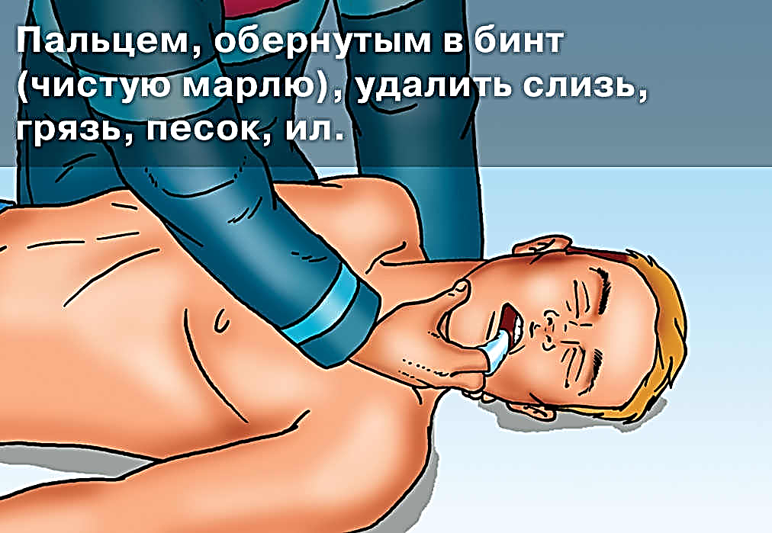
Сердечно-легочная реанимация

После этого незамедлительно приступают к проведению искусственной вентиляции легких и закрытого массажа сердца в соответствии со стандартными правилами сердечно-легочной реанимации. В ходе проведения реанимационных мероприятий обязательно согревание пострадавшего.

Схема базовых реанимационных мероприятий

Став свидетелем клинической смерти, либо обнаружив человека в бессознательном состоянии, необходимо выполнить определённую последовательность действий:
1. Подумать о собственной безопасности.
2. Громким криком позвать на помощь.
3. Оценить реакцию на внешние раздражители и попытку речевого контакта: легко встряхнуть за плечи и громко окликнуть «Вы в порядке?» Не следует встряхивать голову и шею, если не исключена их травма.
4. Обеспечить проходимость дыхательных путей. Для обеспечения свободной проходимости дыхательных путей пациента следует положить на спину, без возвышения головы и подкладывания валика под лопатки. Открыть дыхательные пути при помощи следующих приёмов (другое название этих манипуляций - тройной приём Сафара):
- запрокидывание головы - одна рука размещается на лбу, и мягко отклоняет голову назад; кончики пальцев другой руки размещаются под подбородком или под шеей и мягко тянут вверх;
- выдвижение вперёд и вверх нижней челюсти - четыре пальца помещаются позади угла нижней челюсти и давление прикладывается вверх и вперёд; используя большие пальцы, приоткрывается рот небольшим смещением подбородка.
Каждый раз, запрокидывая голову пострадавшему, следует одновременно осмотреть его рот и, увидев инородное тело (например, обломки зубов или выпавший зубной протез), удалить его. Приём очищения ротовой полости пальцами вслепую больше не применяется. Съёмные зубные протезы, которые держатся на месте, не удалять, т.к. они формируют контуры рта, облегчая герметизацию при вентиляции.
У пациента с подозрением на травму шейного отдела позвоночника используется только выдвижение нижней челюсти (без запрокидывания головы). Но, если не удаётся обеспечить свободную проходимость дыхательных путей при помощи этого приёма, то следует выполнить запрокидывание головы, не взирая травму, поскольку достижение адекватной вентиляции лёгких является приоритетным действием при реанимации травмированных пациентов. При наличии достаточного количества спасателей один из них должен вручную обеспечить стабилизацию движения головы пострадавшего по осевой линии, чтобы минимизировать наносимый вред.
5. Проверить адекватность дыхания. Необходимо потратить не более 5 секунд на проверку наличия нормального дыхания у взрослого без сознания. Сохраняя дыхательные пути открытыми (см. пункт 4) применяют приём «Вижу, слышу, ощущаю»: ищут движения грудной клетки, слушают дыхательные шумы изо рта пациента, пытаются ощутить воздух на своей щеке.

6. Проверить пульс на сонной артерии. Необходимо потратить не более 5 секунд на определение пульса на сонных артериях. Если есть сомнения в наличии/отсутствии пульса, а у пациента отсутствуют другие признаки жизни (реакция на оклик, самостоятельное дыхание, кашель или движения), то необходимо начать сердечно-легочную реанимацию.
Если дыхание отсутствует (см. пункт 5), но есть пульс на сонной артерии, то необходимо начать искусственное дыхание с частотой 10 вдуваний воздуха в минуту и повторно проверять пульс через каждые 10 вдуваний.
Констатация остановки дыхания и кровообращения должна проводиться достаточно быстро. Вся диагностика клинической смерти (пункты 5 и 6) не должна занимать более 10 секунд. Задержка с распознаванием клинической смерти и промедление с началом реанимации неблагоприятно сказываются на выживании и должны быть устранены.

7. Приступить к выполнению непрямого массажа сердца. Непрямой массаж сердца по современным представлениям играет первостепенную роль в оживлении, поэтому сердечно-легочная реанимация взрослых начинается с компрессий грудной клетки, а не с искусственного дыхания, как было раньше
При осуществлении непрямого массажа сердца следует выполнять сильные и быстрые ритмичные толчки с глубиной надавливания в 4 - 5 см и с частотой надавливаний на грудную клетку 100 в минуту. При этом надо обеспечить выпрямление грудной клетки после каждого надавливания для наполнения сердца кровью, следя за тем, что продолжительность компрессии и декомпрессии грудной клетки была приблизительно одинаковой.
Крайне важно как можно реже прерывать непрямой массаж сердца (паузы для вдувания воздуха или проверки пульса не должны превышать 10 секунд). Каждый раз, когда непрямой массаж останавливается, кровообращение также прекращается. Чем чаще прерывается непрямой массаж сердца, тем хуже прогноз на выживание.
Непрямой массаж сердца с указанными выше требованиями - это тяжёлая физическая работа, быстро вызывающая утомление, которое ведёт к снижению качества компрессий грудной клетки. Учитывая важность непрямого массажа сердца, его следует выполнять поочерёдно, если реанимацию оказывает 2 и более медицинских работника. Каждые 2 минуты или каждые 5 циклов сердечно-легочной реанимации реаниматор, выполняющий непрямой массаж сердца, должен быть сменён. Смена спасателей должна занимать менее 5 секунд.

8. Выполнить 2 вдувания воздуха методом «рот в рот» (метод «рот в нос» у взрослых не применяется) после 30 надавливаний на грудную клетку.
Снова «открывают» дыхательные пути (см. пункт 4). Указательным и большим пальцами одной руки зажимают нос пациента, пальцами другой руки поддерживают его подбородок, делают обычный (неглубокий) вдох, герметично обхватывают своими губами рот пациента («поцелуй жизни») и осуществляют выдох. Поддерживая запрокинутую голову и выдвинутую челюсть, убирают свои губы, чтобы воздух мог пассивно выйти из дыхательных путей пациента. Выполняют второй выдох и возвращаются к непрямому массажу сердца.
Вдувание воздуха должно длиться 1 секунду и сопровождаться видимой экскурсией грудной клетки. Выдох не должен быть слишком большим или резким. Объём вдуваемого воздуха должен составлять 500 - 600 мл.
Настоятельно рекомендуется применять барьерные приспособления, уменьшающие опасность передачи заболеваний в ходе искусственного дыхания «рот в рот». В первые минуты используют те защитные приспособления, которые находятся под рукой и позволяют избежать прямого контакта, например, носовой платок.

9. Соотношение компрессий грудной клетки и вдуваний. В 2005 году установлено новое единое соотношение количества компрессий грудной клетки и вдуваний независимо от количества реаниматоров как 30:2
Непрямой массаж сердца и искусственная вентиляция лёгких в соотношении 30:2 продолжается до тех пор, пока не прибудет бригада скорой помощи или пациент не начнёт проявлять признаки жизни.

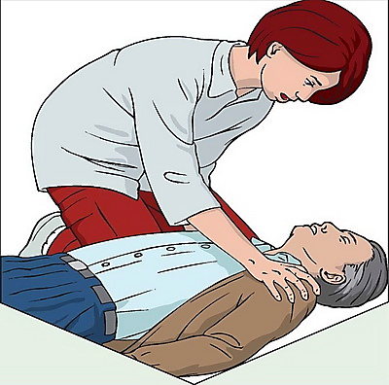

1. Проверить ответную реакцию:

Громко окликнуть.

Легко встряхнуть за плечи.

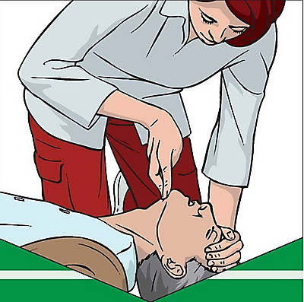

2. Если ответная реакция не получена:

Открыть дыхательные пути.

Проверить адекватность дыхания.

3. Если человек без сознания, но дыхание нормальное:

Придать устойчивое боковое положение.

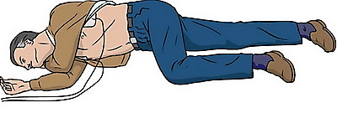
Позвонить в Службу спасения - 01.

Регулярно повторно проверять дыхание.

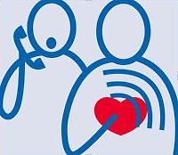

4. Если нормальное дыхание отсутствует:

Позвонить в Службу спасения - 01.

Начать сердечно-легочную реанимацию.

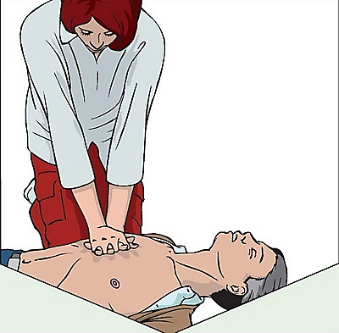
5. Непрямой массаж сердца:

Поместить руки в центр грудной клетки (нижняя 1/3 грудины).

Сделать 30 сильных надавливаний на грудину.

Грудина прогибается на 3-4 см.

Частота компрессий - 100 в 1 минуту.

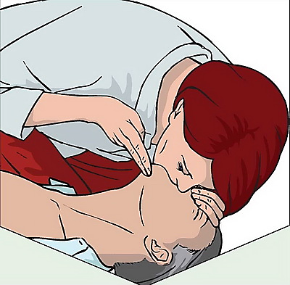
6. Искусственное дыхание:

Обхватить губами рот и сделать 2 выдоха.

Вдувание воздуха должно вызывать подъём грудной клетки (1 вдох-1 сек.).

Продолжить реанимацию в соотношении 30 к 2.

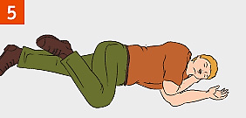
Если человек начал нормально дышать - прекратить реанимацию.

Если при наличии дыхания человек не пришел в сознание - придать устойчивое боковое положение.

Критериями правильно оказанной помощи являются:

- появление самостоятельного дыхания;
- появление сердцебиения;
- восстановление реакции зрачков на свет.

Если человек пришел в сознание, дыхание и пульс удовлетворительны, то пострадавшего нужно уложить на сухую жесткую поверхность. Голова пострадавшего должна быть низко опущена. Пострадавшего следует избавить от стесняющей одежды, растереть руками или полотенцем. Дать пострадавшему горячее питье, укутать теплым одеялом. Вызвать «скорую» и обязательно отправить пострадавшего на госпитализацию, поскольку даже после восстановления жизненных функций остается риск развития вторичного утопления и отека легких.

Особенности проведения реанимации утонувших:

1. Сердечно-легочную реанимацию при утоплении надо проводить даже в том случае, если человек находился под водой в течение 10-20 минут (особенно если речь идёт об утоплении ребёнка в холодной воде). Поскольку описаны случаи оживления с полным неврологическим восстановлением при нахождении под водой более 60 минут.
2. Если во время сердечно-легочной реанимации произошёл заброс содержимого желудка в ротоглотку, следует повернуть реанимируемого на бок (при возможной травме шейного отдела позвоночника – следить за тем, чтобы взаиморасположение головы, шеи и туловища не изменились), очистить рот, а затем повернуть обратно на спину и продолжить реанимационные мероприятия.
3. При подозрении на повреждение шейного отдела позвоночника рекомендуется попытаться обеспечить свободную проходимость дыхательных путей, используя приём «выдвижения вперёд нижней челюсти» без запрокидывания головы пострадавшего. Но, если с помощью этого приёма не удаётся обеспечить свободную проходимость дыхательных путей, то разрешено применять запрокидывание головы даже у пациентов с подозрением на травму шейного отдела позвоночника, поскольку обеспечение свободной проходимости дыхательных путей остаётся приоритетным действием при реанимации травмированных пациентов в бессознательном состоянии.
4. Одной из наиболее частых ошибок при проведении сердечно-легочной реанимации является преждевременное прекращение искусственного дыхания. Прекращать его можно только после полного восстановления сознания и исчезновения признаков дыхательной недостаточности. Искусственное дыхание необходимо продолжать в том случае, если у пострадавшего имеются нарушения ритма дыхания, учащение дыхания (более 40 в минуту) или резкий цианоз.

Прогноз:
Сиюминутный успех неотложной помощи не страхует от возможных поздних осложнений.
Выжившие после утопления имеют высокий риск развития острого респираторного дистресс-синдрома в ближайшие 72 часа. Бурный отёк лёгких (основная причина смерти) довольно часто наступает в первые 8 - 24 часа. Ранее этот симптомокомплекс называли «вторичным утоплением».
Таким образом, о спасении от утопления можно говорить, если пострадавший прожил не менее 24 часов после извлечения из воды.

Признаки плохого прогноза:
Длительное пребывание под водой (более 25 минут)
Остановка дыхания
Проводилась сердечно-легочная реанимация (даже непродолжительная)
Наличие цианоза
Кома на момент госпитализации
У большинства пострадавших, как правило, на 1-3 сутки после утопления развиваются ателектазы и пневмония (чаще аспирационная). Но профилактическое применение антибиотиков не показано, если только утопление не произошло в инфицированной воде (например, в непроточных водоёмах)

Профилактика утопления:
Не следует употреблять перед купанием пищу и алкогольные напитки! На пляже и возле водоёмов нельзя оставлять детей без надзора и надо, как можно раньше, научить их плавать. Нельзя оставлять в ванне без присмотра детей, инвалидов и стариков.
Плавать следует только в зоне спасательной станции. Не умеющие плавать должны одевать спасательные жилеты или использовать надувной круг.

Помните!
Спасение утопающих – это, в первую очередь,
дело рук самих утопающих!
Будьте осторожны на воде!

Источники:

Гроер К., Кавалларо Д. Сердечно-легочная реанимация. / Пер. с англ. – М.: Практика, 1996. – 128 с.
Иванов Г.Г., Востриков В.А. Интенсивная терапия и сердечно-легочная реанимация при внезапном прекращении эффективной сердечной деятельности. // Анестезиология и реанимация. – 1996. – № 5. – стр. 70-80.
Интенсивная терапия. / Пер. с англ. доп.; гл. ред. А.И. Мартынов. - М.: ГЭОТАР МЕДИЦИНА, 1998. - 640 с.
Основы реаниматологии. / Под ред. В.А. Неговского. – Изд. 3-е, перераб. и доп. – Ташкент: Медицина, 1977. – 590 с.
Emergency Cardiovascular Care Committee and Subcommittee of the American Heart Association. 2005 American Heart Association Guidelines on Cardiopulmonary Resuscitation and Emergency Cardiovascular Care. // Circulation. – 2005. – Vol. 112. – P. 1-203.
European Resuscitation Council. Guidelines for Resuscitation 2005. // Resuscitation. – 2005. – Vol. 67S1. – P. 1–189.
International Liaison Committee on Resuscitation. 2005 International Consensus on Cardiopulmonary Resuscitation and Emergency Cardiovascular Care Science with Treatment Recommendations. // Resuscitation. – 2005. – Vol. 67. – P. 157-341.
http://www.spruce.ru/urgent/resuscitation/

